**Практическая работа: Разработка WPF-приложения с API, ListView, фильтрацией и детализацией**

**Выполнила: Лебедева Ирина**

**Группа: 360**

**Цель работы:**

Разработать WPF-приложение, которое загружает данные из API, отображает их в ListView, позволяет фильтровать данные и открывать детальную информацию в отдельном окне. Работа должна быть залита в git и прикреплена ссылка в отчете.

**Функциональные требования**

Выбор API по вариантам.

Вариант: 19 **JSONPlaceholder – тестовые данные.**

**Структура проекта**

**Проект состоит из следующих основных компонентов:**

1. **MainWindow.xaml — Главное окно с отображением списка пользователей.**
2. **UserDetailsWindow.xaml — Окно для детального просмотра информации о пользователе.**
3. **ApiService.cs — Сервис для взаимодействия с API.**
4. **Models — Модели данных (User, Address, Company).**
5. **App.xaml — Стилизация приложения.**

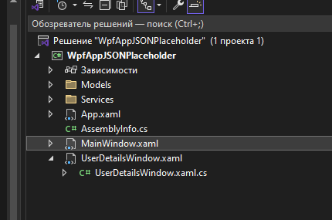

1. **MainWindow.xaml**  
**Изображение выглядит как текст, электроника, компьютер, снимок экрана

Контент, сгенерированный ИИ, может содержать ошибки.**

Изображение выглядит как текст, снимок экрана, программное обеспечение, Мультимедийное программное обеспечение

Контент, сгенерированный ИИ, может содержать ошибки.

2. **UserDetailsWindow.xaml**

Изображение выглядит как снимок экрана, текст, дисплей, компьютер

Контент, сгенерированный ИИ, может содержать ошибки.

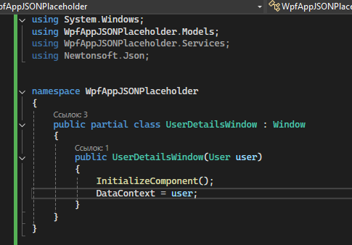

3. **ApiService.cs**

Изображение выглядит как текст, снимок экрана, программное обеспечение, Мультимедийное программное обеспечение

Контент, сгенерированный ИИ, может содержать ошибки.

4. **Модели данных**

Изображение выглядит как текст, снимок экрана, программное обеспечение, Шрифт

Контент, сгенерированный ИИ, может содержать ошибки.

Изображение выглядит как текст, снимок экрана, программное обеспечение, Шрифт

Контент, сгенерированный ИИ, может содержать ошибки.

Изображение выглядит как текст, снимок экрана, программное обеспечение, дисплей

Контент, сгенерированный ИИ, может содержать ошибки.

Дизайн приложения

Изображение выглядит как текст, электроника, снимок экрана, дисплей

Контент, сгенерированный ИИ, может содержать ошибки.

Вывод: Изображение выглядит как текст, электроника, снимок экрана, программное обеспечение

Контент, сгенерированный ИИ, может содержать ошибки.

Изображение выглядит как текст, снимок экрана, программное обеспечение, дисплей

Контент, сгенерированный ИИ, может содержать ошибки.

Ссылка на гид хаб: https://github.com/smokwe/Practical-work/tree/main/3%20course